（別紙２）

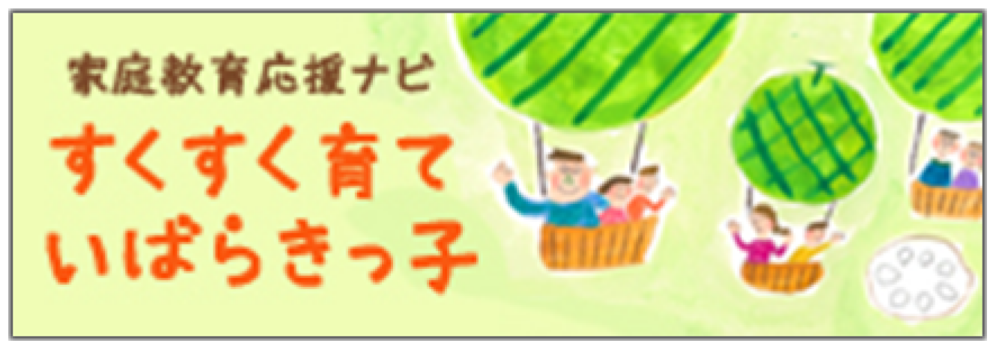
「家庭教育応援ナビ」バナー

「家庭教育応援ナビ」ＱＲコード
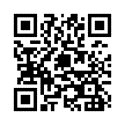

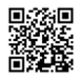
「家庭教育応援ナビ」ツイッターＱＲコード

